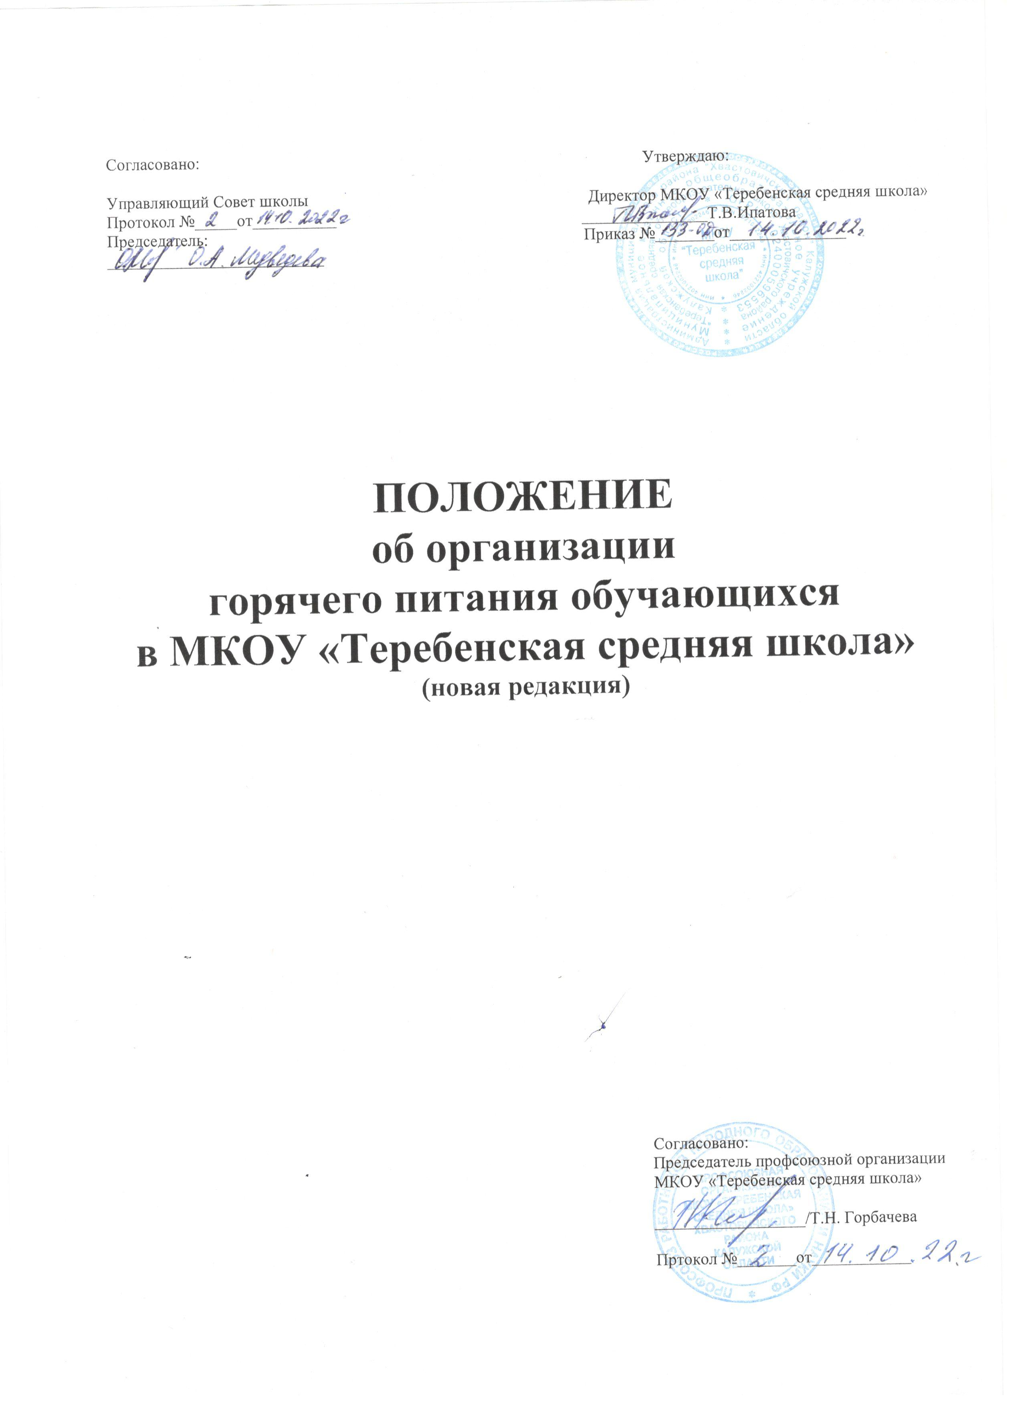

Согласовано: Утверждаю:

Управляющий Совет школы Директор МКОУ «Теребенская средняя школа»
Протокол №_____от__________ _______________Т.В.Ипатова
Председатель: Приказ №_______от______________
__________________________

ПОЛОЖЕНИЕ
об организации
горячего питания обучающихся
в МКОУ «Теребенская средняя школа»

Согласовано:
Председатель профсоюзной организации
МКОУ «Теребенская средняя школа»

__________________/Т.Н. Горбачева

Пртокол №_______от____________

Общие положения

  - Настоящее Положение об организации горячего питания обучающихся в муниципальном казенном общеобразовательном учреждении «Теребенская средняя общеобразовательная школа» Хвастовичского района Калужской области (МКОУ «Теребенская средняя школа») (далее - Положение) устанавливает:
- единый порядок организации горячего питания в МКОУ «Теребенская средняя школа»;
- условия и порядок предоставления горячего питания за счет средств бюджета отдельным категориям учащихся общеобразовательных организаций;
- отношения между школой и родителями (законными представителями) учащихся по вопросам организации горячего питания;
- единые критерии эффективности организации горячего питания в школе.
  - Положение разработано в соответствии с:
- Федеральным Законом от 29.12.2012 № 273 - ФЗ «Об образовании в Российской Федерации» (далее - № 273-ФЗ).
- Федеральным Законом от 17.07.1999 № 178-ФЗ «О государственной социальной помощи» (далее - № 178-ФЗ).
- Постановлением Главного государственного санитарного врача Российской Федерации от 28.09.2020 № 28 "Об утверждении санитарных правил СП 2.4. 3648-20 "Санитарно-эпидемиологические требования к организациям воспитания и обучения, отдыха и оздоровления детей и молодежи" (далее – СанПиН 2.4. 3648-20 ).
  - К компетенции МКОУ «Теребенская средняя школа» относится создание необходимых условий для охраны и укрепления здоровья, организации питания обучающихся и работников образовательной организации (пункт 3 статьи 28 № 273-ФЗ).
  - Под организацией горячего питания учащихся понимается предоставление учащимся горячего сбалансированного питания, обеспечивающего организм необходимым количеством основных питательных веществ, предусматривающего наличие в рационе горячего первого и второго блюда, или второго блюда в зависимости от приема пищи, доведенных до кулинарной готовности (пункт 2.1 статьи 37 № 273-ФЗ).

Общие подходы к организации горячего питания в общеобразовательных организациях

  - Основной целью организации горячего питания является создание условий для стопроцентного охвата учащихся общеобразовательных организаций качественным и доступным горячим питанием.
2.2. Организация питания обучающихся во время учебного дня возлагается на общеобразовательное учреждение (столовые полного цикла).
2.3. К поставкам продовольственных товаров для организации горячего питания обучающихся допускаются предприятия, организации, индивидуальные предприниматели, определяемые в соответствии с действующим законодательством.
2.4. Организация горячего питания учащихся осуществляется на основании локальных актов общеобразовательной организации, в том числе:
    - положения об организации горячего питания в общеобразовательной организации, которое принимается уполномоченным Уставом общеобразовательной организации органом, созданным в целях учета мнения учащихся, родителей (законных представителей) несовершеннолетних при принятии локальных нормативных актов, затрагивающих их права и законные интересы;
    - приказов общеобразовательной организации, утверждающих:
      - график горячего питания учащихся в соответствии с режимом работы общеобразовательной организации;
      - режим работы пищеблока с учетом режима работы общеобразовательной организации и продолжительности учебной недели;
      - примерное 10-дневное меню;
      - ответственного за организацию горячего питания учащихся с определением его функциональных обязанностей;
      - списки учащихся, получающих горячее питание за счет средств бюджета;
      - состав бракеражной комиссии (с указанием ответственности и функциональных обязанностей каждого члена комиссии);
      - состав административно-общественной комиссии за организацией горячего питания учащихся (в состав входят представитель администрации, осуществляющий контроль за организацией горячего питания, медицинский работник (по согласованию), представители органов общественного самоуправления общеобразовательной организации) и еѐ компетенция;
      - решение коллегиальных органов управления общеобразовательной организации (Управляющий совет школы);
      - результаты проведенных контрольных мероприятий и иное.
  - Перечень локальных актов общеобразовательной организации и актуальные нормативные правовые документы федерального, регионального и муниципального уровней, регулирующие вопросы организации горячего питания, размещаются на официальном сайте общеобразовательной организации.
  - Горячее питание в общеобразовательных организациях организуется как за счет средств бюджета, так и за счет средств родителей (законных представителей) в соответствии с решением коллегиальных органов управления общеобразовательной организации.
  - Организация горячего питания осуществляется на основе примерного 10 - дневного меню, которое разрабатывается общеобразовательной организацией, по рекомендуемой форме согласно СанПин 2.4. 3648-20 .
  - Фактическое меню ежедневно утверждается руководителем общеобразовательной организации и должно содержать информацию о количественном выходе блюд (для сложных блюд с разбивкой по составным частям блюда), энергетической и пищевой ценности, стоимости блюд.
  - Фактическое меню ежедневно размещается на информационном стенде в столовой, на официальном сайте ОУ.
  - Стоимость горячего питания для учащихся за счет средств родителей (законных представителей) устанавливается исходя из рекомендованного Роспотребнадзором школьного рациона питания, и согласовывается с уполномоченным Уставом общеобразовательной организации органом, созданным в целях учета мнения обучающихся, родителей (законных представителей) несовершеннолетних при принятии локальных нормативных актов, затрагивающих их права и законные интересы.
  - Оплата за горячее питание производится родителями (законными представителями) учащихся до 15 числа каждого месяца.
  - Отпуск горячего питания организуется по классам в соответствии с графиком, утвержденным руководителем общеобразовательной организации.
  - Вопросы организации горячего питания (анализ ситуации, итоги, проблемы, результаты анкетирования, предложения по улучшению питания, формированию культуры питания и др.) не реже 1 раза в полугодие обсуждаются на совещаниях, родительских собраниях в классах, не реже 1 раза в год выносятся на обсуждение в рамках общешкольного собрания, публичного отчета.
  - При отсутствии в общеобразовательной организации диетического меню для учащихся, нуждающихся в лечебном или профилактическом питании, должен быть разработан системный подход обеспечения питанием детей с хроническими заболеваниями (анемия, ожирение, диабет, целиакия, аллергия, заболевания ЖКТ и др.), который допускает употребление продуктов, готовых блюд, принесенных из дома детьми в специально отведенных помещениях, оборудованных столами и стульями, холодильниками для временного хранения готовых блюд и пищевых продуктов, микроволновыми печами для разогрева блюд, условиями для мытья рук и при наличии маркировки (все блюда (продукты) помещаются родителем (законным представителем) учащегося в пакет, на пакет наносится дата и время приема пищи, ФИО ребенка, класс).

Условия и порядок предоставления горячего питания отдельным категориям обучающихся за счет средств бюджета

  - Ообщеобразовательная организация оказывают социальную поддержку отдельным категориям учащихся 1-11-х классов, путем предоставления горячего питания за счет средств бюджета в учебные дни текущего учебного года в часы работы общеобразовательной организации.
  - Сумма средств, выделяемая на каждого учащегося, отдельные категории учащихся 1- 11-х классов, получающих социальную поддержку, перечень документов для получения социальной поддержки определяются ежегодно Решением районного собрания МР
«Хвастовичский район».
  - О6язательно в перечень отдельных категорий учащихся l-11-х классов включаются:
  - учащиеся 1-4-х классов обеспечиваются бесплатным горячим питанием (основание: пункт 2.1 статьи 37 № 273-ФЗ);
  - учащиеся с ограниченными возможностями здоровья обеспечиваются бесплатным двухразовым питанием (основание: часть 7 статьи 79 № 273-ФЗ)
  - учащиеся с ограниченными возможностями здоровья, получающие образование на дому, обеспечиваются продуктовым набором (сухим пайком) (основание: часть 7 статьи 79
№ 273-ФЗ, письмо Минобрнауки России от 14.01.2016 № 07-81 «Об осуществлении выплат компенсации родителям (законным представителям) детей обучающихся на дому»);
- дети-инвалиды, имеющие статус учащихся с ограниченными возможностям здоровья, обеспечиваются бесплатным двухразовым питанием (основание: часть 7 статьи 79 № 273- ФЗ, письмо Минобрнауки России от 14.01.2016 № 07-81 «Об осуществлении выплат компенсации родителям (законным представителям) детей обучающихся на дому»);
- дети из семей лиц, указанных в статье 1 Закона Калужской области от 31.05.2022 № 223-ОЗ «О дополнительных мерах социальной поддержки членов семей военнослужащих и сотрудников некоторых федеральных государственных органов, принимающих (принимавших) участие в специальной военной операции на территории Донецкой Народной Республики, Луганской народной Республики и Украины, а также лиц, направленных (командированных) для выполнения задач на территории Донецкой Народной Республики, Луганской народной Республики»;
- дети военнослужащих, мобилизованных и командированных лиц, принимающих участие в специальной военной операции, выполняющих задачи на территориях Донецкой Народной Республики, Луганской народной Республики, Запорожской, Херсонской областей и террритории Украины.
Перечень отдельных категорий учащихся l-11-х классов может быть дополнен, а затем утвержден Решением Районного Собрания МР «Хвастовичский район».
  - Предоставление горячего питания за счет средств бюджета отдельных категорий учащихся l-11-х классов производится на основании заявления родителей (законных представителей) по форме, установленной общеобразовательной организацией, и копий документов, предоставляемых органами местного самоуправления Калужской области в сфере социальной защиты населения.
  - Общеобразовательная организация рассматривает документы, принимает решение об обеспечении горячим питанием учащегося за счет средств бюджета либо об отказе в обеспечении горячим питанием учащегося за счет средств бюджета и уведомляет о принятом решении одного из родителей (законного представителя учащегося с указанием причин отказа в предоставлении меры социальной поддержки в течение 3 рабочих дней после приема документов по форме, установленной общеобразовательной организацией.
  - Основанием для отказа в назначении обеспечения горячим питанием за счѐт средств бюджета является:
- предоставление не в полном объеме документов, указанных в нормативно правовом акте органа местного самоуправления;
  - несоответствие документов требованиям для получения горячего питания установленным нормативно-правовом актом органа местного самоуправления.
  - Список учащихся-получателей горячего питания за счет средств бюджета утверждается приказом руководителя общеобразовательной организации.
  - Право учащегося на получение горячего питания за счет бюджета наступает с первого учебного дня текущего учебного года (допускается изменение срока начала питания на несколько дней (не более 3-х дней) в связи со сбором согласия от родителей (законных представителей) на получение горячего обеда в школьной столовой) на срок, определенный органом местного самоуправления МР «Хвастовичский район».
  - Подтверждение права учащегося на получение горячего питания в течение текущего учебного года осуществляется при необходимости в соответствии с действующим законодательством.
  - Прибывшие или вновь выявленные учащиеся отдельных категорий учащихся l- 11-х классов, подлежащие получению горячего питания за счет средств бюджета, определяются приказом руководителя общеобразовательной организации в течение 3 рабочих дней после приема соответствующих документов.

Критерии эффективности организации горячего питания в общеобразовательной организации.
  - Охват учащихся, получающих горячее питание, в соответствии с санитарно-эпидемиологическими требованиями составляет 100 процентов от общего контингента учащихся в общеобразовательной организации.
  - Стоимость горячего питания учащихся 5-ll классов составляет не ниже 80 процентов стоимости питания, используемой при расчете стоимости горячего питания на одного ребенка для учащихся 1-4 классов.
  - Значимое и устойчивое улучшение показателей мониторинга здоровья учащихся по показателям мониторинга:
  - динамика изменений количества учащихся по группам здоровья (в процентном соотношении);
- динамика изменений количества учащихся с хроническими заболеваниями (анемия, ожирение, диабет, целиакия, аллергия, заболевания ЖКТ и др.) (в процентном соотношении).
  - Наличие результатов лабораторных исследований, подтверждающих качество и безопасность предоставленного горячего питания, проведенные уполномоченными органами в соответствии с требованиями СанПиН 2.4. 3648-20
  - Отсутствие обоснованных жалоб, рекламаций, замечаний по организации горячего питания в общеобразовательной организации со стороны учащихся, родителей (законных представителей), педагогов и надзорных органов.
  - Проведение анкетирования об удовлетворенности качеством горячего питания (комплексный обед) учащихся и их родителей, не реже I раза в полугодие, наличие анализа его результатов и использование их в работе.

